Учреждение образования   
«Белорусский государственный технологический университет»

Факультет информационных технологий

Кафедра программной инженерии

Специальность 6-05-0612-01 «Программная инженерия»

Профилизация: Программное обеспечение информационных технологий

ОТЧЕТ

Компьютерные системы и сети  
Лабораторная работа №2-3

Исполнитель

студент 2 курса 7 группы _____ ________________ П.А. Ленкевич_____

(подпись, дата) (инициалы, фамилия)

Руководитель

старший преподаватель _____________________ И. А. Миронов

(должность, уч. звание) (подпись, дата) (инициалы, фамилия)

Отчет защищен с оценкой___________________

Минск 2024 г.

**Лабораторная работа № 2-3**

**Цель:** изучение методов организации одноранговой сети на базе операционных систем Windows.

**Задание:** организация одноранговой сети со статической адресацией между двумя хостами с разделением ресурсов между пользователями. Лабораторная работа может выполняться в парах (на каждой стороне студент настраивает один хост и связь организуется через реальную компьютерную сеть) либо индивидуально (на одном компьютере настраиваются два хоста с организацией между ними виртуальной сети). В качестве хостов должны выступать виртуальные операционные системы типа Windows (XP, Vista, Seven и т. д.) со статически заданными сетевыми адресами согласно варианту (таблица). Адрес основного компьютера выбрать самостоятельно из диапазона 172.16.193.233/20 – 172.16.193.250/20.

**Вариант 9:  
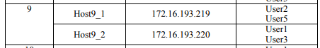**

Схема соединения компьютеров в сети представлена на рис. 2.45

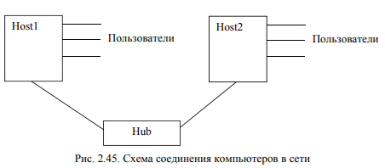

Для каждого пользователя (в соответствии с таблицей) на хосте создаются две папки: одна − для «полного доступа», а вторая – с правами «только чтение». При этом папки, предназначенные для одного пользователя, не должны быть доступны другим пользователям.

**Скриншоты подтверждающие выполнение задания:**

